OSTOKSILLA (Shopping)
tämä = this
tuo = that
se = it, that
nämä = these
nuo = those
ne = they, those
Mitä tämä maksaa ? Se maksaa / on…
Paljonko
Kuinka paljon nämä maksavat? Ne maksavat / ovat…

Asiakas: Anteeksi, mitä tämä maksaa?
Myyjä: Se maksaa 7 euroa 50 senttiä.
*****
A: Paljonko tuo iso laukku maksaa?
iso >< pieni
kallis >< halpa
uusi >< vanha
hyvä >< huono
M: Se maksaa 193 euroa.
A: Se on hyvin kallis. Kuinka paljon tämä pieni laukku maksaa?
M: Se on aika halpa. Se on vain 39 euroa.
*****
A: Mitä tämä tietokone maksaa?
M: 1690 euroa.
A: Mitä!? Niin paljon! Se on liian kallis. Miksi se maksaa niin paljon?
M: Koska se on uusi malli ja se on oikein hyvä.
*****
A: Mitä nämä omenat maksavat?
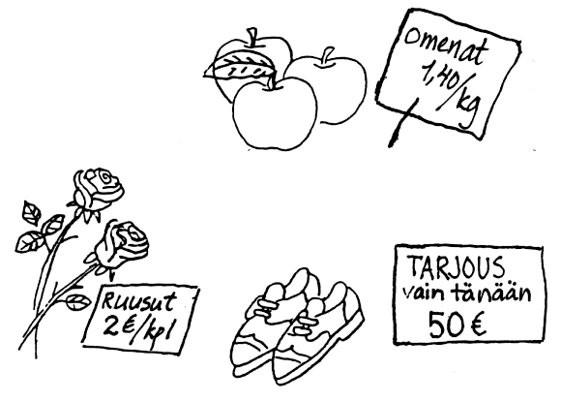
M: Ne maksavat 1,40 kilo.
*****
A: Paljonko nuo isot ruusut maksavat?
M: Ne ovat 2 euroa kappale.
A: Hyvä. Minä otan 3.
*****
A: Kuinka paljon nuo kengät maksavat?
M: Nämä ovat 50 euroa.
A: Ne maksavat melko paljon.

Se on melko kallis. Se on hyvin kallis. Se on liian kallis.
aika oikein hirveän
tosi kauhean

A: Hei! - Hello!
M: Hei! Voinko auttaa? - Hello! Can I help you?
A: Kyllä, kiitos. - Yes, please.
Mitä tämä takki maksaa? How much is this jacket?
M: Se maksaa 295 euroa. - It costs 295 euros.
A: Oho, se on tosi kallis! - Oops, it’s really expensive!
M: Mutta se on uusi malli. Se on Italiasta. - But it’s a new model. It's from Italy.
A: Joo, mutta se on liian kallis. - Yes, but it’s too expensive.

OSTOKSILLA (Shopping)

Yksi ..., kiitos. One …, please.
Minä otan … I’ll take/have…
Onko teillä...? Do you have…?

KIOSKILLA (At a kiosk)

Asiakas: Hei! Minä otan nämä 2 jäätelöä. - Hello! I’ll take these 2 ice creams.
Myyjä: Tuleeko muuta? - Will there be anything else?
A: Joo. Pullo vettä ja tuo suklaa. - Yes. A bottle of water and that chocolate.
M: Ja sitten? - And then?
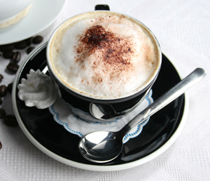
A: Ei muuta, kiitos. - Nothing else, thanks.
M: Se tekee 8,20. - That makes 8,20.

KAHVILASSA (In a cafe)

Asiakas: Yksi kahvi, kiitos. - One coffee, please.
Myyjä: Iso vai pieni? - Big or small?
A: Pieni. Ja yksi suklaakakku. - Small. And one chocolate cake.
M: Ole hyvä! Se on 7,20. - Here you are. It is 7,20.
*****
A: Onko teillä vihreää teetä? - Do you have green tea?
M: On, joo. - Yes we have.
A: Okei, hyvä. Kaksi teetä, kiitos. - Okay, good. Two teas, please.
M: Entä muuta? - Anything else?
A: Joo… yksi tuollainen. - Yes.. one of those.
M: Ai tämä juustosämpylä? - Ah (you mean) this cheese roll (bread)?
A: Joo, ja lasi appelsiinimehua. - Yes, and a glass of orange juice.
*****
A 1: Anteeksi, onko tämä tuoli vapaa? - Excuse me, is this chair free?
A 2: Ei, se on varattu. - No, it's reserved.

RUOKAKAUPASSA (In a grocery shop)
Leipätiskillä At a bread counter
Asiakas: Yksi pieni vaalea leipä, kiitos. - One small white bread, please.
Myyjä: Tuleeko muuta? - Anything else?
A: Ei kiitos. - No, thank you.
Lihatiskillä At a meat counter
A: Minä otan 400 grammaa jauhelihaa. - I'll take 400 grams of minced meat.
M: Ole hyvä. Ja sitten? - Here you are. And then?
A: Ei muuta, kiitos. - Nothing else, thank you.

Kassalla At a checkout
Kassa: Hei. Pannaanko pakasteet pieneen pussiin? - Hi. Shall I put the frozen food in a small bag?
Asiakas: Joo, kiitos. - Yes, please.
K: 24,50. Onko sinulla S-etukorttia? - 24,50. Do you have a bonus card of S group shops?
A: Joo, tässä. - Yes, there you are.
K: Kiitos. -- Haluatko kuittia? - Thank you. -- Do you want the receipt?
A: Kiitos. - Thank you.

